Modernes Laborgerät für die HLUW Yspertal
Mit Stolz konnten die Chemieprofessorinnen und -professoren an der HLUW Yspertal vor kurzem ein neues Laborgerät entgegennehmen, eine neue HPLC. Die Abkürzung steht für High Performance Liquid Chromatography oder Hochleistungs-flüssigkeitschromatografie.
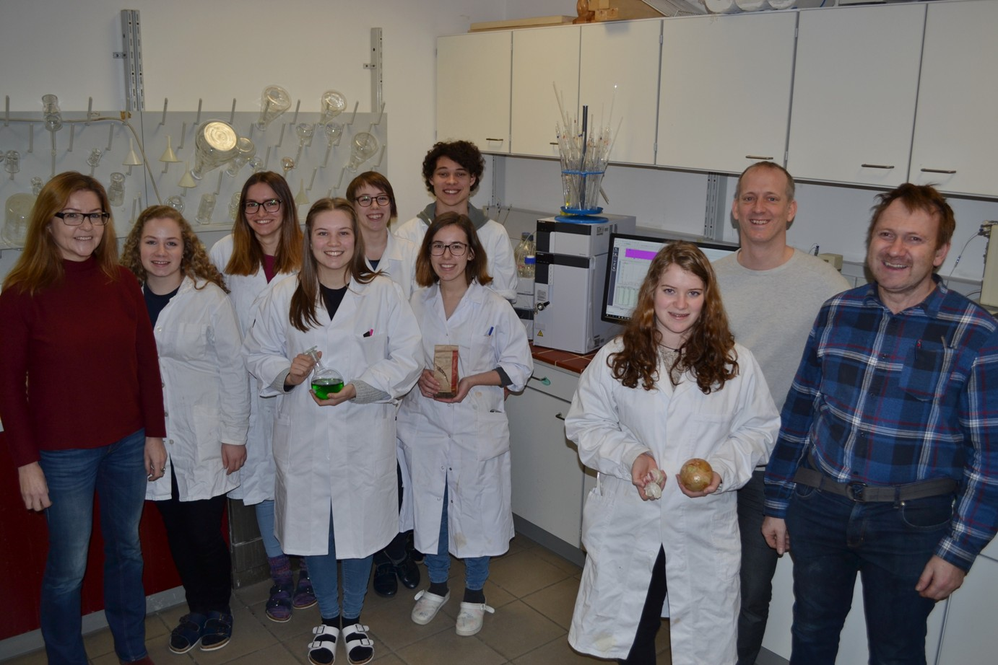
Die Freude bei Schülern und Lehrern ist groß! Nicht nur für Diplomarbeiten, sondern auch für eine solide umweltanalytische Ausbildung an der HLUW Yspertal wird die moderne HPLC eingesetzt. (vlnr) DI Dr. Angelika Pfeifer, Anja Stadler, Anna Führer, Sarah Pichler, Christine Bauer, Antonia Vollgruber, Florian Götzl, Nina Moser, Mag. Christoph Zauner und DI Leopold Mang; Foto: HLUW Yspertal

Yspertal, Stift Zwettl – Glyphosat ist seit Jahren in aller Munde – schließlich wurde über diesen Hauptinhaltsstoff vieler Pflanzenschutzmittel eine intensive öffentliche und wissenschaftliche Debatte geführt. Mit dem neuen Laborgerät ist es Diplomanden an der HLUW Yspertal möglich, diesen Stoff in verschiedenen Lebensmitteln nachzuweisen. Das Gerät ersetzt im Labor eine fast 15 Jahre alte HPLC und kann den alltäglichen Laborschulbetrieb abdecken, in welchem die Schülerinnen und Schüler ihre solide Ausbildung in der analytischen Chemie erhalten. Mit der HPLC werden so im Unterricht z.B. Coffein in Kaffee und Tee, dass mittlerweile verbotene Holzschutzmittel Pentachlorphenol in unterschiedlichen Proben oder PAKs im Wasser analysiert.

Bereicherung für Diplomarbeiten

„Dieses Analysengerät erweitert die Möglichkeiten für Diplomanden. Diplomarbeiten sind Bestandteil der neuen Reife- und Diplomprüfung und können von den Schülern in verschiedenen Fächern verfasst werden. Neben dem Verfassen der Arbeit wird an der HLUW Yspertal auch im Unterricht enormer Wert auf einen großen Praxisteil gelegt. Mehrere Schüler verwendeten für ihre Forschungsarbeiten diese neue HPLC“, freut sich DI Leopold Mang. Die Investitionskosten sind hoch, fast 40.000 Euro kostet ein solches analytisches Laborgerät.

Glyphosat in Lebensmitteln

Christiane Bauer und Florian Götzl untersuchten unterschiedliche Lebensmittel auf das umstrittene Herbizid, nämlich Mais und Soja aus verschiedensten Ländern wie z.B. Österreich, USA, Kanada und Vietnam. Nachdenklich sollte dabei stimmen, dass die beiden in allen untersuchten Lebensmitteln zumindest in Spuren Glyphosat gefunden haben. Die Schädlichkeit dieses Stoffes ist ja nach wie vor umstritten, die Internationale Agentur für Krebsforschung stufte Glyphosat als wahrscheinlich krebserregend für den Menschen ein.

Verschiedene Pflanzeninhaltsstoffe

Anna Führer und Sarah Pichler analysierten verschiedene Kastanien auf ihren Saponingehalt, dieser ist für die Waschwirkung hauptverantwortlich. Nina Moser beschäftigte sich mit den gesundheitlichen Auswirkungen des Knoblauchs und wies unter anderem Alliin nach – aus Alliin entsteht Allicin, welches für den typischen Knoblauchgeruch verantwortlich ist und im Zentrum von pharmakologischen Forschungen steht. Antonia Vollgruber und Anja Stadler bestimmten die Thymolgehalte in verschiedenen Kräutern und untersuchten damit, wie sich unterschiedliche Nährstoffangebote im Boden auf den Gehalt von ätherischen Ölen in Pflanzen auswirken können.

Schau vorbei, mach mit an der HLUW

110 Neueinsteiger werden für das nächste Schuljahr aufgenommen. „Wir haben freie Ausbildungsplätze für Interessierte. Zahlreiche Jugendliche auch aus OÖ besuchen seit Jahren unsere Schule. Der Anteil der Mädchen liegt bei etwa 45 Prozent.“, erklärt Schulleiter Mag. Gerhard Hackl. Zwei Ausbildungszeige stehen zur Wahl: „Umwelt und Wirtschaft“ und „Wasser- und Kommunalwirtschaft“. Die Anmeldung für den Schulbesuch ist jederzeit möglich und wir freuen uns über SchnupperschülerInnen. Infos unter Tel. 07415 7249 oder http://www.hluwyspertal.ac.at

Lebendige Privatschule des Stiftes Zwettl in Yspertal

Mit dem Slogan „Halte dich und unsere Umwelt fit!“ startet die moderne Schule aus dem Yspertal in die Zukunft. Familiäres, wertschätzendes und lebendiges Miteinander in Schule und Privatinternat sind neben hoher Fachkompetenz in Umweltchemie, Umwelttechnik und Umweltwirtschaft die wichtigsten Faktoren für den Erfolg der berufsbildenden höheren Privatschule in Niederösterreich. Besonders wichtig ist die geistige und körperliche Fitness. Mit zahlreichen Sportangeboten, von Fußball für Mädchen und Burschen über Volleyball bis hin zum Bogenschießen, Klettern und Fitnessprogrammen wird den Teenagern eine Menge geboten. Nach einer fünfjährigen Ausbildung kann man direkt ins Berufsleben einsteigen. Umwelt- und Abfallbeauftragte/r, Mikrobiologie- und Chemielaborant/in oder Umweltkaufmann/frau sind Beispiele dafür. Ein Drittel der Unterrichtszeit findet in Form von Praktika oder Projekten statt. Projektwochen und Fachexkursionen mit Auslandskontakten, miteinander arbeiten und Spaß haben und gemeinsam coole Freizeitangebote erleben, das alles sorgt für eine lebendige Berufsausbildung. Natürlich gibt es ein Privatinternat für Mädchen und Burschen. Mit umfangreichen Förderangeboten in der Schule und im Internat kann man seine persönliche Fitness steigern. Die Ausbildung schließt man mit der Reife- und Diplomprüfung ab und erlangt damit auch die Studienberechtigung. Nach facheinschlägiger Berufserfahrung können die Absolventinnen und Absolventen auch um den Ingenieurtitel ansuchen.

